## XX季度策略表现回顾

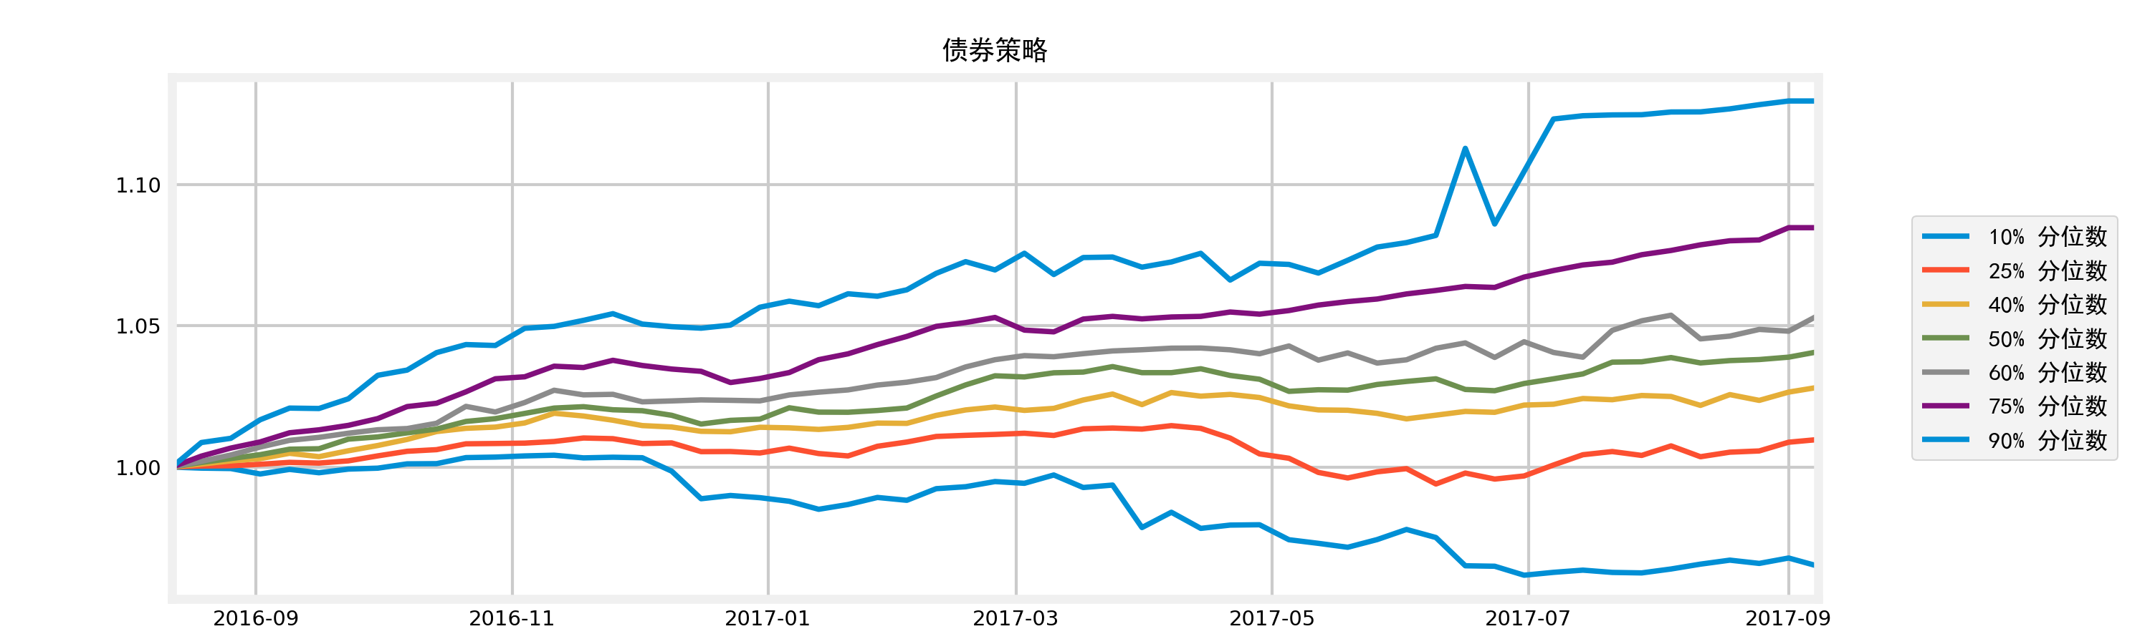

债券策略:低于-1%收益产品占比:15%,低于-1%收益产品数量:9,正收益产品占比:81%,正收益产品数量:50,统计周期数量:57,统计截止日期:2017-09-08,统计机构数量:62,统计起始日期:2016-08-12,超1%收益产品占比:74%,超1%收益产品数量:46

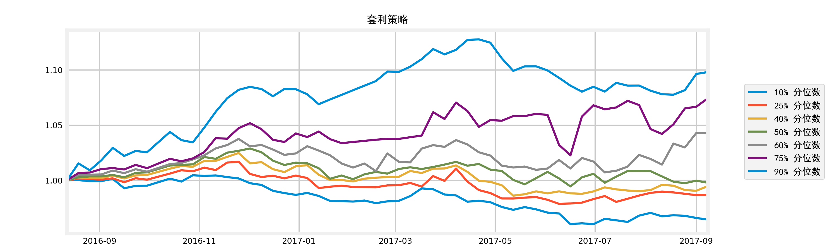

套利策略:低于-1%收益产品占比:35%,低于-1%收益产品数量:6,正收益产品占比:47%,正收益产品数量:8,统计周期数量:56,统计截止日期:2017-09-08,统计机构数量:17,统计起始日期:2016-08-12,超1%收益产品占比:47%,超1%收益产品数量:8

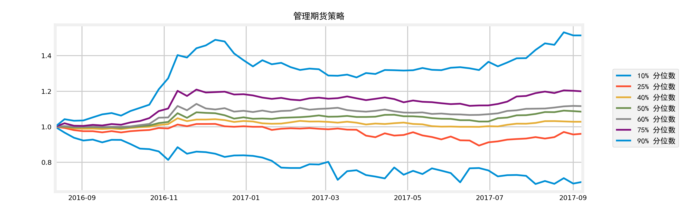

管理期货策略:低于-1%收益产品占比:27%,低于-1%收益产品数量:33,正收益产品占比:69%,正收益产品数量:84,统计周期数量:57,统计截止日期:2017-09-08,统计机构数量:122,统计起始日期:2016-08-12,超1%收益产品占比:67%,超1%收益产品数量:82

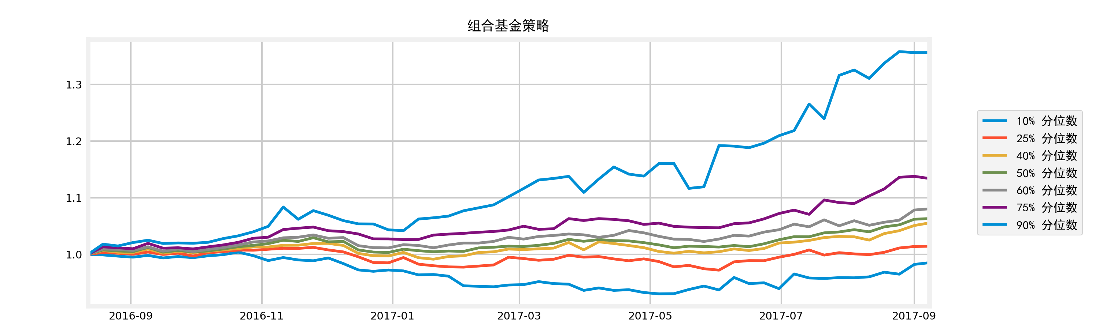

组合基金策略:低于-1%收益产品占比:12%,低于-1%收益产品数量:5,正收益产品占比:81%,正收益产品数量:34,统计周期数量:57,统计截止日期:2017-09-08,统计机构数量:42,统计起始日期:2016-08-12,超1%收益产品占比:74%,超1%收益产品数量:31

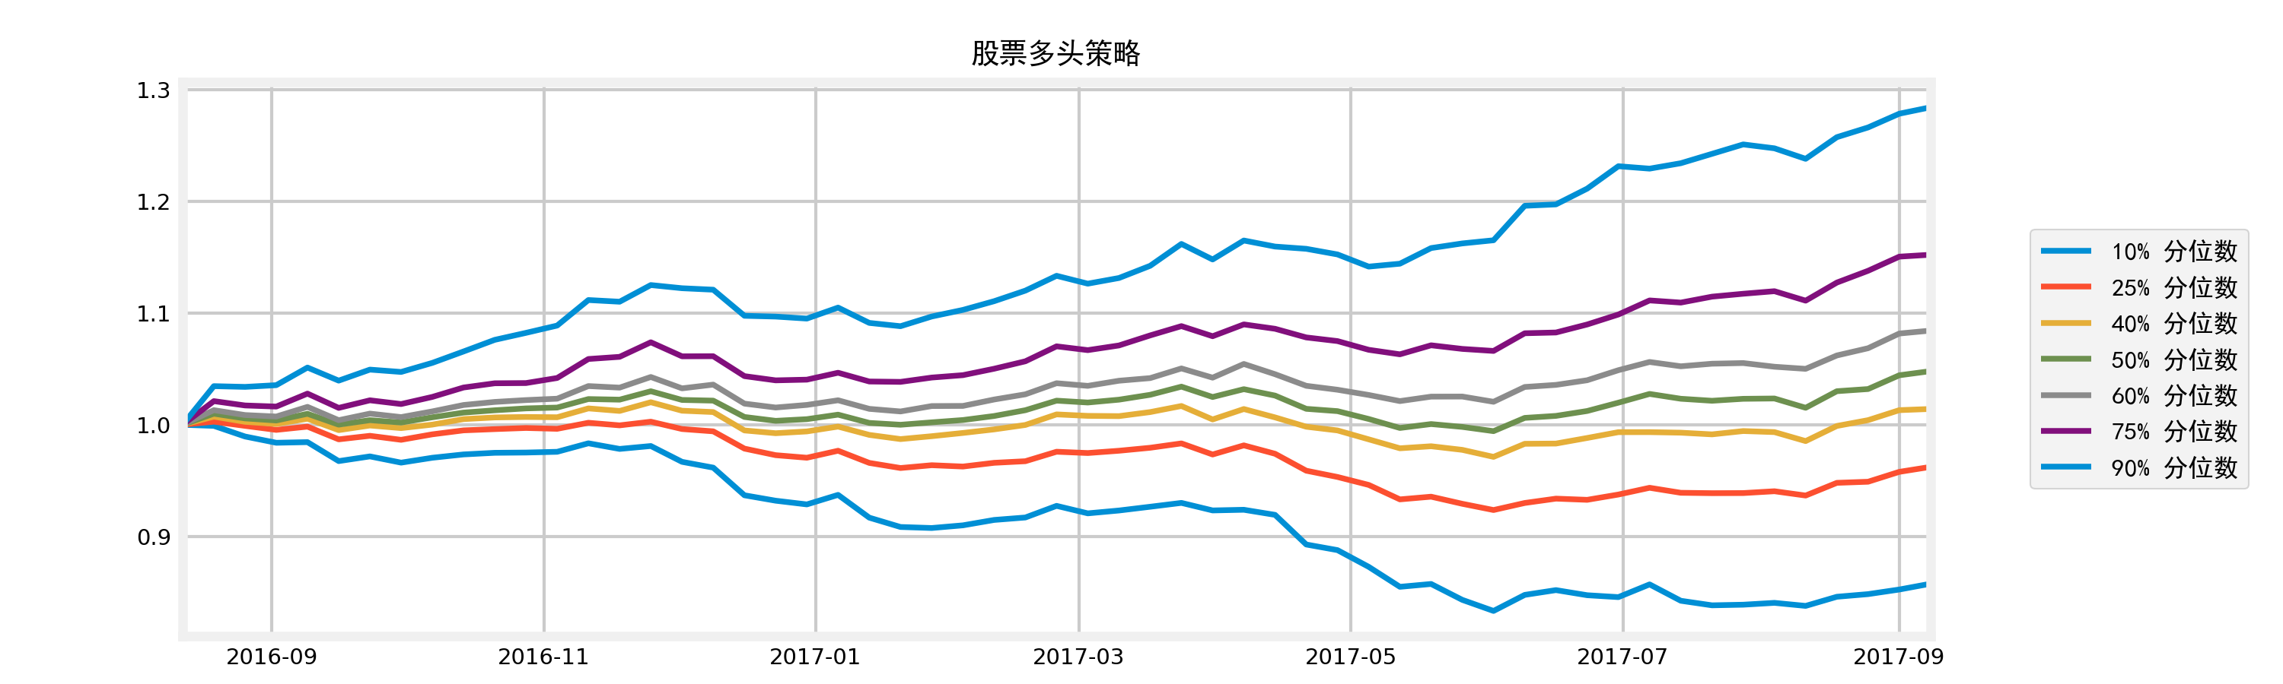

股票多头策略:低于-1%收益产品占比:33%,低于-1%收益产品数量:336,正收益产品占比:65%,正收益产品数量:669,统计周期数量:57,统计截止日期:2017-09-08,统计机构数量:1029,统计起始日期:2016-08-12,超1%收益产品占比:62%,超1%收益产品数量:638

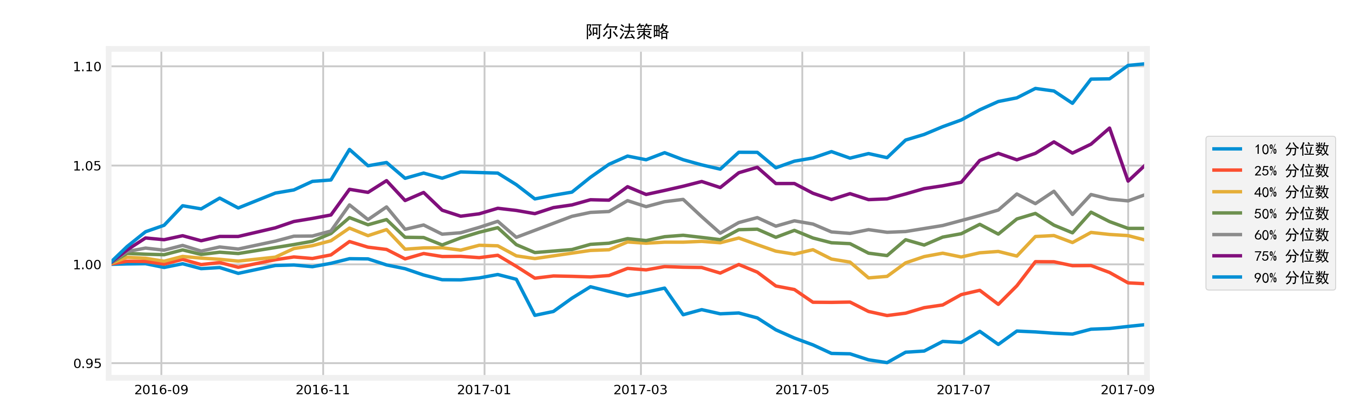

阿尔法策略:低于-1%收益产品占比:27%,低于-1%收益产品数量:7,正收益产品占比:69%,正收益产品数量:18,统计周期数量:56,统计截止日期:2017-09-08,统计机构数量:26,统计起始日期:2016-08-12,超1%收益产品占比:65%,超1%收益产品数量:17

|  |  |  |  |  |  |  |
| --- | --- | --- | --- | --- | --- | --- |
|  | 债券策略 | 套利策略 | 管理期货策略 | 组合基金策略 | 股票多头策略 | 阿尔法策略 |
| 起始日期 | 2016-08-12 | 2016-08-12 | 2016-08-12 | 2016-08-12 | 2016-08-12 | 2016-08-12 |
| 区间收益率 | 4.09% | -0.22% | 8.46% | 6.33% | 4.80% | 1.82% |
| 最终净值 | 1.0409 | 0.9978 | 1.0846 | 1.0633 | 1.0480 | 1.0182 |
| 最低净值 | 1.0000 | 0.9945 | 0.9936 | 1.0000 | 0.9943 | 1.0000 |
| 年化收益率 | 3.80% | -0.20% | 7.86% | 5.88% | 4.46% | 1.69% |
| 年化波动率 | 1.28% | 2.92% | 7.14% | 3.20% | 4.34% | 2.76% |
| 年化下行波动率 | 0.91% | 1.93% | 3.96% | 2.28% | 2.66% | 1.67% |
| 最大回撤 | -0.85% | -3.35% | -4.79% | -2.53% | -3.85% | -1.88% |
| 夏普率 | 1.41 | -0.75 | 0.82 | 1.21 | 0.57 | -0.11 |
| 索提诺比率 | 1.98 | -1.14 | 1.48 | 1.70 | 0.92 | -0.18 |
| 卡马比率 | 4.49 | -0.06 | 1.64 | 2.32 | 1.16 | 0.90 |
| 盈亏比 | 0.98 | 0.88 | 1.23 | 1.39 | 0.98 | 1.07 |
| 胜率 | 0.74 | 0.54 | 0.58 | 0.58 | 0.60 | 0.56 |
| 最长不创新高（周） | 16.0 | 39.0 | 36.0 | 31.0 | 22.0 | 36.0 |
| 统计周期最大收益 | 0.42% | 0.83% | 4.79% | 0.94% | 1.46% | 1.03% |
| 统计周期最大亏损 | -0.42% | -0.94% | -2.41% | -1.48% | -1.43% | -0.88% |
| 最大月收益 | 1.20% | 1.21% | 5.93% | 1.34% | 2.17% | 1.08% |
| 最大月亏损 | -0.33% | -1.15% | -2.61% | -2.53% | -2.42% | -1.13% |